Практическая работа 14

Тема: Компоненты. 1 часть

Ход работы:

Пример 1

Программный код:

<html lang="ru">

<head>

<link rel="stylesheet" href="css/bootstrap.min.css">

<title>Лабораторная работа 1. Сетка</title>

</head>

<body>

<button type="button" class="btn btn-sm">Кнопка 1</button>

<button type="button" class="btn btn-outline-info btn-sm">Кнопка 2</button>

<button type="button" class="btn btn-success btn-sm">Кнопка 4</button>

<button type="button" class="btn btn-secondary btn-danger">Кнопка 3</button>

<button type="button" class="btn btn-warning btn-block btn-lg">Кнопка 5</button>

</body>

</html>

Протокол:

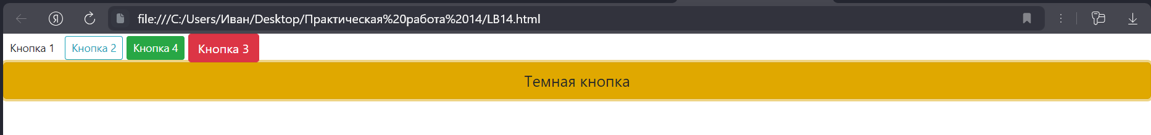

Пример 2

Программный код:

<html lang="ru">

<head>

<link rel="stylesheet" href="css/bootstrap.min.css">

<title>Лабораторная работа 1. Сетка</title>

</head>

<body>

<ul class="breadcrumb">

<li class="breadcrumb-item"><a href="#">Строительство и ремонт</a></li>

<li class="breadcrumb-item"><a href="#">Инструменты</a></li>

<li class="breadcrumb-item"><a href="#">Электроинструменты</a></li>

<li class="breadcrumb-item active">Перфораторы</li>

</ul>

</body>

</html>

Протокол:

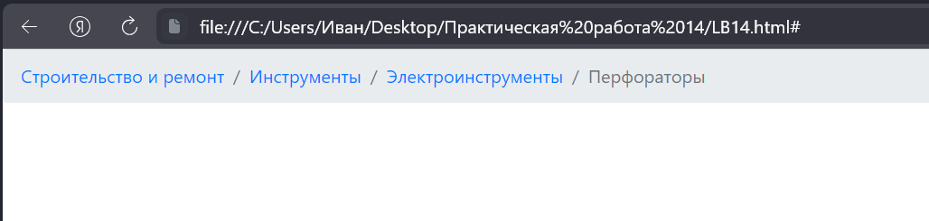

Пример 3

Программный код:

<html lang="ru">

<head>

<link rel="stylesheet" href="css/bootstrap.min.css">

<script src="js/jquery-3.6.0.min.js"></script>

<script src="js/popper.min.js"></script>

<script src="js/bootstrap.min.js"></script>

<title>Лабораторная работа 1. Сетка</title>

</head>

<body>

<div id="faq">

<div class="card">

<div class="card-header">

<h5 class="card-title">

<a data-toggle="collapse" data-parent="#faq" href="#answerOne">

Что если ботинки большие для моих ног?

</a>

</h5>

</div>

<div id="answerOne" class="collapse show">

<div class="card-body">

Набейте ботинки газетами или салфетками.

</div>

</div>

<div class="card-header">

<h5 class="card-title">

<a data-toggle="collapse" data-parent="#faq" href="#ttt">

Могу я носить ботинки в помещении?

</a>

</h5>

</div>

<div id="ttt" class="collapse show">

<div class="card-body">

Нет. Твоя мама должна была рассказать об этом.

</div>

</div>

<div class="card-header">

<h5 class="card-title">

<a data-toggle="collapse" data-parent="#faq" href="#yyy">

Что делать, если ботинки скользят при намокании?

</a>

</h5>

</div>

<div id="yyy" class="collapse show">

<div class="card-body">

Храните ботинки в сухости.

</div>

</div>

</div>

</div>

</body>

</html>

Протокол:

